“激烈竞争”下的艰难抗疫，中国怎么办？

[有理儿有面](javascript:void(0);)

**有理儿有面**

微信号 youli-youmian

功能介绍 你说是不是

2022-11-28[原文](https://mp.weixin.qq.com/s?__biz=Mzg3MjEyMTYyNg==&mid=2247576043&idx=2&sn=c719772840f994bb9e2d6d2cbcf4e42e&chksm=cef7fd9ef98074882a1f073fdabf0c0e60c69831f37521ab2222a4d0077523a712aef396be74&scene=27#wechat_redirect&cpage=234) 发表于

收录于合集

以下文章来源于策辩 ，作者星空与思考



策辩

.

国际热点分析，探究背后套路。





**全文共3527字，图片4张，预计阅读时间为9分钟。**

**文章转载自“策辩”。**



▼

上周五，笔者刚梳理了美国民主基金、国际开发署以及中情局制造热点、煽动乱局，破坏一国稳定的手法，这个周末，就出现多地联动，有组织有图谋黑暴，冲击中国整体稳定的活动。

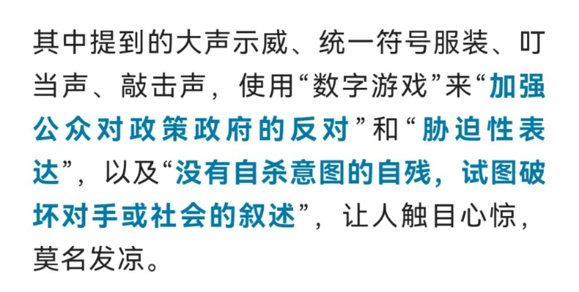

（详见《[美国如何干涉马来西亚选举，葬送61年大党？](http://mp.weixin.qq.com/s?__biz=MzI4MzQ4NzU2MQ==&mid=2247484735&idx=1&sn=dfeccf13a54891d7610d29725d5ed3ea&chksm=eb88b919dcff300f5d80a44bf5915434c71f5adaae630dcfa439e662b3b069445a5aa89001de&scene=21#wechat_redirect)》）

这让笔者想起，巴厘岛中美峰会后，与一众“专家”唱多“中美”关系不同，美驻华大使馆发布的会谈纪要，**在原本定义中美关系为“竞争”的基础之上，再加了一个定语——“激烈”。**

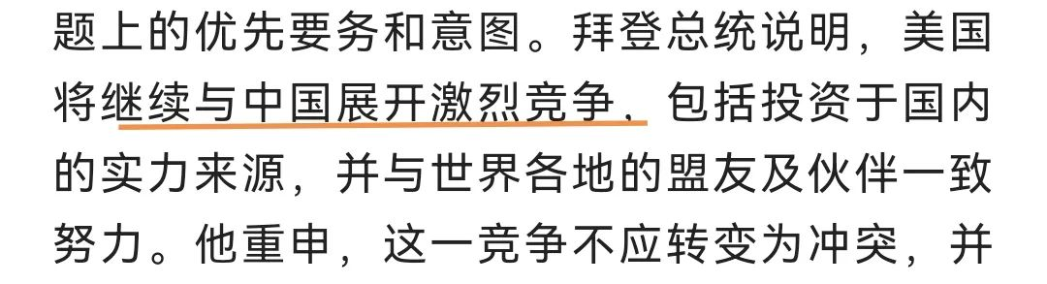

（美驻华使馆公号11月15日文，目前精选置顶）

因此根本不是某些专家一厢情愿，中美关系会缓和；而是拜登当局看中美关系“竞争”还不够，要推动中美进入“激烈竞争”。**听其言观其行！近期，美国及其铁杆走狗加拿大、英国近乎一致的对抗行动，可以证明美帝国主义当局亡我之心不死。**

**11月25日**，美国以国家安全名义宣布禁止华为、中兴、海能达、海康威视、大华等5家公司的电信产品和视讯监控设备，不得进口至美国以及在美国销售。

**11月24日**，英国以国家安全为由，宣布在政府建筑中停用中国产的监控摄像头。

**11月17日**，美国包机运送台积电300名骨干员工及其家属到美国亚利桑那州凤凰城生产基地，据传到年底前还将有1000名台积电骨干及其家属前往凤凰城。观察家称“台积电”正在成为“美积电”。

**11月16日**，英国政府无耻毁约，以国家安全名义逼迫中企安世半导体交出已收购的芯片企业，纽波特晶圆厂股份。

**11月2日**，加拿大政府以“国家安全”为由，命令中国部分企业撤出对加拿大关键矿物公司的投资，涉及中矿资源、藏格矿业、盛新锂能等，其关键是打压中国新能源产业关键矿物资源，如锂矿资源的保障能力。

........

可就是他们，这帮拼命打压遏制中国芯片信息产业能力、限制中国新能源产业能力的强盗，近期近乎众口一致的“为了中国经济高增长”，给中国抗疫开药方，要中国放开国门，放弃“动态清零”。

**你说，他们会安好心吗？**

他们真的要为中国经济作想，就不应该强盗般掠夺中国企业股份，匪徒般强制中国企业退出市场。要知道，芯片产业链的稳定，市场的自由流通，才是整个世界经济真正能够稳定的良方。

**他们到底打的什么主意呢？**

**11月26日**，俄防核生化武器司令基里洛夫发布重磅证据，自本世纪初，美国当局就已经把“**制造生物病毒武器**”作为维护美国霸权的国策，并把“**基因编辑改造的生物武器从威慑工具变为具体政策工具**”。后面的概念比较长又专业，直白的说就是“**美国把释放生物病毒，作为实现政治经济目标的工具**”。（详见《[重磅！俄公布美重要政治人物，参与生物病毒武器制造证据](http://mp.weixin.qq.com/s?__biz=MzI4MzQ4NzU2MQ==&mid=2247484741&idx=1&sn=ef1db2a926ce2da1f844cd8764ce2065&chksm=eb88b963dcff30752a693f98cbd69d1e765aa90f9be7f7feea1e62126711e3346f8eadc841b1&scene=21#wechat_redirect)》）

**11月24日**，“第一个发现”奥密克戎的南非生化实验室发布3个重要研究成果：

**一是贝塔和奥密克戎毒株，从艾滋病患者身上进化而来。**多款原本治疗艾滋病的药物，用来作为奥密克戎病例“新药”。比如前段时间上线一日游的网红药“阿兹夫定”，最开始就是作为治疗艾滋病的药物进行开发。至于具体危害，大家自个评估。

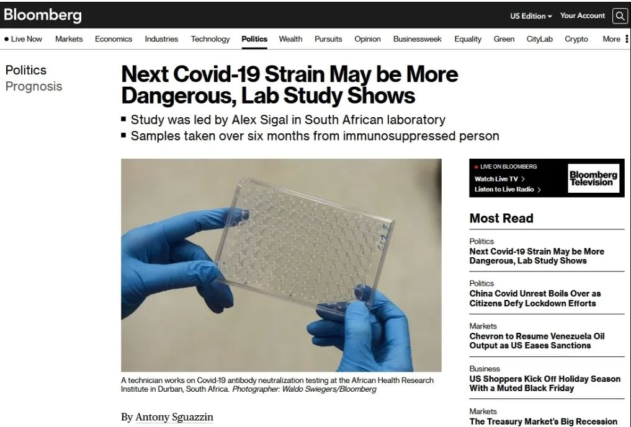

**二是**新冠病毒在长期感染中的进化不一定导致衰减，未来变种可能比目前流行的奥密克戎更具致病性。

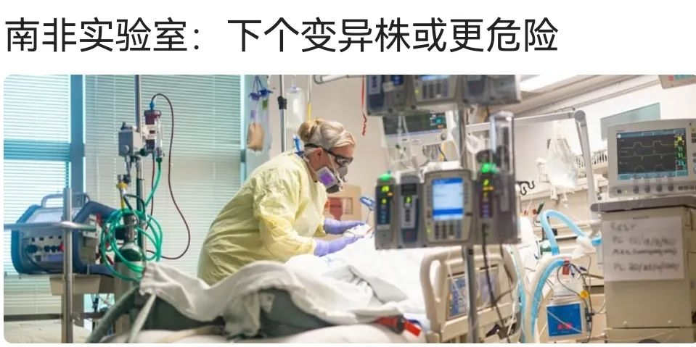

**三是**新冠病毒变异株种类太多，单克隆抗体（源自康复者血浆中可有效中和新冠病毒的特异性抗体），或失效，需要设计“抗体鸡尾酒疗法”。而“鸡尾酒疗法”概念，同样来自治疗艾滋病。

**11月27日**，俄罗斯在截获乌克兰准备在战场上投放生物病毒武器消息后，连续发布在前期占领哈尔科夫和马里乌波尔美国机密生化实验室获得的，美国生物武器开发机密文件。其中美国媒体10月，公开波士顿大学国家新兴传染病实验室（NEIDL），在奥密克戎和新冠原始毒株基础上，基因组合了**一种“致死率高达80%”的新毒株**。实际上那段时间，美国走狗英国，位于苏格兰的生化实验室还同步合成了传播性极高的“流感+RSV（合胞病毒）”组合病毒。

很巧，美国近期新冠、流感和RSV三毒流行。

**综上不难看出，美国有政策，有能力，对外发动“生物战争”**。这也是美国始终抵制联合国《禁止生物和化学武器条约》核查机制生效，一提其全球生化实验室就“装死”的原因。

**那么美国有什么动机对外特别是针对中国发动“生物战争”呢？**

近日，连续曝光的核酸丑闻，已经让大家明白黑心资本如何无底线，以及梳理3年抗疫，各行各业生存维持艰难，唯独核酸资本企业触目惊心的利润率。很多人不知道的是，与美国疫苗和抗疫医药公司，结合华尔街金融资本炒作获取的超额利润相比，核酸不过小巫见大巫。

前文《[20万白骨、10倍回报谋取相位后，又在合成新病毒和制备新疫苗！](http://mp.weixin.qq.com/s?__biz=MzI4MzQ4NzU2MQ==&mid=2247484535&idx=1&sn=c460c99ed8732092de8ed29d781d8957&chksm=eb88b851dcff3147b88bc395448af52accd8038a985939302f79446a221291d662c87640d4fb&scene=21#wechat_redirect)》曾以苏纳克精准投资莫德纳为例揭开过冰山一角。苏纳克2018年年底至2019年，在莫德纳精准投资约1.8亿美元，到2021年第3季度，变成了25.1亿美元。莫德纳具体卖疫苗，最疯狂的2021年不过180多亿美元，增长大概在20倍；但华尔街金融资本通过“市场”运作，概算已经落袋为安的财富高达360多亿，远超实际营收。

这才是近期不少核酸公司，图谋快速上市的核心原因。部分黑心资本在收割大量财政税款后，还不知足，还向通过所谓资本运作，收刮中产老百姓手中的最后一个铜板。

很巧，2018年开始，大量美国资本入股投资中国生物医药行业。热炒的某兴疫苗，背后就是大量美国资本。核酸公司背后有多少润客殖人，难以统计。但基因测试、生化检测等多对所谓美国技术资本高看一眼，是不争的事实。

这一年来，核酸资本公司从业人员投毒、误报、假报等丑闻不绝于耳，那么利益更大的、以西方高价治疗药物为主打的生物医药资本，会是“白莲花”吗？

**美国为收割内部，大量感染和长期新冠，已造就一个庞大的新冠医药蓝海。人口更多，这10年又是增量财富最多的中国，他们自然垂涎欲滴。这也是西方媒体，锲而不舍攻击中国“动态清零”政策的核心原因。**

另外，珠海航展中国静态展示歼-20后，西方机构从编码推测出中国五代隐身战机产能爆发，到2025年中国装备的数量或超过亚太美国及其盟友总数。同期传出，因为新冠疫情冲击及产业工人新冠长期症状，美国F-35这两年产能受到冲击。

**那么，美国自己状况已经无力改变。怎样改变这个劣势呢？自然是把中国也拉下水，让中国的制造业、特别是军工产业链供应链同样受冲击，就是最低成本的做法。**上半年，上海疫情爆发的时候，不断传出因疫情影响，中国第三艘航母福建号下水时间推迟。

最后还有一个动机，就是这个周末的颜色革命。中国发展不平衡，人口众多，医疗资源不仅不足，还严重分布不平衡。如果中国像美国一样放开，大量感染，那么整个社会必定出现各种各样的“不公”“不平”导致的生命受威胁的悲惨事件。由此必然成为美国及西方发动颜色革命的燃料。

整个中国社会出现极端不稳，中华民族伟大复兴进程被打断，并不是空穴来风。那个时候，就别说什么工作、出游了，就是基本生活物资，估计都是有钱都难以买到。

**最后一个动机，是美国发动生物战争的终极目标。**

**中国怎么办？**

**一是“动态清零”总方针绝不能放弃。**或许目前奥密克戎表现的毒性看上去低，但其未必不是一个诱饵。不要忘记，新冠肺炎病毒感染途径ACE2，就是针对黄种人设计。

**二是必须以战争思维出发应对，而不只是普通病毒疫情灾难，所谓乙型病毒来管理。**盎撒犹太人已经撕破脸皮，用非市场方式，以国家安全名义打压中国芯片信息化和新能源产业，削弱中国竞争力。中国在同一领域或许受产业链供应链影响，难以对等反击，如禁止苹果等。但在生物安全领域，美国人已经明确在威胁中国国家安全的情况下，应清理生物医药公司中的美英资本，斩断他们发动生物战争的获利链条。

**三是发布生物战疫管制配套条例。**朝鲜战争黑心资本搞出黑心棉，被重拳快速打击，遏制了他们的作恶势头。战疫期间，必须对防疫物资，疫苗、核酸、抗原等产业按战时实施管制，国有化改造。事实上美国疫情爆发后，其医疗物资产业就启动了国防生产法，至今未听闻解除。对黑心违法核酸企业资本，快速重拳出击，坚决斩断作恶黑手。

**四是暴利税和定向补贴。**大白在战疫3年中，是中坚力量，未来也依然是对抗各种疫情的骨干。但据多途径消息，战疫中付出众多的大白，因核酸等业务被资本抢夺，就医人员受限，亏损经营。做出巨大贡献的大白，本应劳有所得，但现实却扣奖励降薪水。应该以特殊时期特殊管制，对前期暴利的核酸企业征收暴利税，补贴经营困难的公有医院，补贴做出巨大贡献的大白。另外还可以用部分，精准补贴救济肯干但实在经营困难的小微企业、第三产业等。

**五是始终坚定信心。**国家已经有预判，可能要经历惊涛骇浪。那么我们始终要坚信，中国必胜。**中国难，敌人不惜暴露搞疯狂进攻，证明他们更难。越是艰难时期，越要对自己对国家信心满满。中国文化道法自然、天人合一，历经5000多年风风雨雨，是世界绵延不绝的唯一；中国人民以和为贵，善良、勤劳、勇敢，在这大争之世中，苍天绝不负我中国！**

这只不过黎明前的黑暗，敌人疯狂不了多久，中国必胜！

**图片源自网络**





**关注公众号：**

**有理儿有面**

**理   性｜   揭   秘｜   探   讨**







### 精选留言

用户设置不下载评论